**INSTITUCIÓN EDUCATIVA COLEGIO GUILLERMO QUINTERO CALDERÓN**

**ESTRATEGIA DE RENDICIÓN DE CUENTAS**

**CONVENCIÓN**

**2023**

TABLA DE CONTENIDO

1 Introducción 4

2 Objetivos 5

2.1 Objetivo general 5

2.2 Objetivos específicos 5

3 Alcance 5

4 Equipo y forma de trabajo 6

5 Sensibilización 6

6 Autodiagnóstico 7

7 Definición de espacios rendición de cuentas 7

7.1 Audiencia publica 7

7.2 Otros (listar y explicar) 7

8 Ejes temáticos 7

9 Recolección, análisis y sistematización de la información 8

10 Interlocutores 8

11 Logística 8

12 Comunicación 8

12.1 Divulgacion 8

12.2 Convocatoria 8

13 Participación de la comunidad propuestas y preguntas 9

13.1 Inscripción y radicación 9

13.2 Analisis 9

13.3 Respuesta 9

14 Informes 9

14.1 Informe de gestion 9

14.2 Informe de ejecucion audiencia publica 23

14.3 Infome de evalucion estrategia 30

15 Evaluación 30

16 Por participantes 30

16.1 Por comité coordinador rendicion de cuentas 32

17 Plan de acción y cronograma 34

17.1 Plan de acción año 2023 34

17.2 Cronograma 35

# Introducción

En nuestro país Colombia las entidades públicas deben realizar una rendición de cuentas anual y por ende las instituciones educativas están vinculadas en realizar dicho proceso, que permite vincular los diferentes miembros de la comunidad que conforman una institución.

La Institución Educativa Guillermo Quintero Calderón está comprometida en el desarrollo de rendición de cuentas como una estrategia participativa, transparente y continua con sentido pedagógico que permite fortalecer la cultura de evaluación institucional. Este proceso esta direccionado bajo el marco normativo; Constitución Política de Colombia, Ley 734 del 2002; Código Único Disciplinario, Ley 1474 del 2011 Estatuto Anticorrupción, Ley 1712 del 2014 Transparencia y Acceso a la información pública y el Decreto 1075 del 2015.

Nuestra institución Educativa anualmente ha realizado este proceso promoviendo la participación ciudadana brindando espacios de dialogo entre los diferentes entes de control, dando a conocer los proyectos y planes de acción que permitan brindan a los niños, niñas, adolescente y jóvenes una educación integral.

# Objetivos

## Objetivo general

Fomentar la estrategia de rendición de cuentas de la Institución colegio Guillermo Quintero Calderón del municipio de Convención, para fortalecer el ejercicio y promover espacios de diálogo directo entre la institución y la comunidad educativa, con el fin de afianzar nuevas prácticas que garanticen el derecho a la rendición de cuentas.

## Objetivos específicos

* Contribuir al desarrollo de los principios constitucionales de transparencia, responsabilidad, eficacia, eficiencia y participación de la comunidad educativa en el manejo de los recursos públicos.
* Fomentar la cultura de rendición de cuentas en los grupos de trabajo de la Institución.
* Consolidar los espacios de dialogo entre la comunidad educativa y la institución.
* Aprovechar el uso de las herramientas tecnológicas para la delineación de espacios de rendición de cuentas y la oportunidad de dar espacios de comunicación permanente.

# Alcance

La estrategia de rendición de cuentas inicia con la conformación del grupo líder e involucrando a todos los miembros de la comunidad educativa de la institución. Está dirigido al público en general que quieran hacer parte de la actividad. Es importante seguir los procesos para la participación, utilizando el dialogo para lograr una buena comunicación y entendimiento de la estrategia.

Inicia con la conformación del grupo de líder, quien establece los mecanismos ha seguir durante la actividad, tomando acciones pertinentes en aprestamiento, diseño, preparación, ejecución, seguimiento y evaluación de la estrategia de rendición de cuentas de la institución año 2022.

# Equipo y forma de trabajo

En el desarrollo y ejecución del proceso de la estrategia de rendición se organizó un grupo de docentes liderado por el rector GILBERY RAMON CABANILLA ALARCON para realizar todo lo relacionado al diseño, preparación, ejecución de la estrategia.

El grupo evaluador del evento conformado por la señora DIOSELINA AMAYA SANTIAGO y JACQUELINE MACHUCA VILLEGAS.

El comité de control Interno de la auditoria, conformado por el coordinador LIBARDO MANOSALVA URQUIJO y la docente orientadora SAYDA AYDE SANABRIA GALVIS; con función de hacer seguimiento a los compromisos adquiridos y plasmados en el acta final del evento.

# Sensibilización

Se crea una iniciativa para sensibilizar el desarrollo de la estrategia de la Institución colegio Guillermo Quintero Calderón a todos los grupos de interés internos y externos que quieran ser partícipes de dicha actividad y de esta manera modificar la percepción que implica que es una rendición de cuentas y así ser conocedores de los avances y resultados que durante el año 2022 se trabajaron en pro de la institución.

# Autodiagnóstico

La Institución Educativa Colegio Guillermo Quintero Calderón, es un establecimiento público de carácter oficial, con autonomía para realizar las diferentes actividades que le competen bajo los diferentes lineamentos emanados a nivel nacional, regional y municipal.

Anualmente se trabajan en la autoevaluación institucional que es realizada en cada una de las gestiones; gestión directiva, gestión académica, gestión administrativa y financiera y la gestión de la comunidad, para llegar a realizar el plan de mejoramiento institucional.

# Definición de espacios rendición de cuentas

## Audiencia publica

### Espacios de trabajo

Durante la primera se organiza el grupo líder par la estrategia de rendición de cuentas y se reúnen los seleccionados para acordar el trabajo a seguir. Además queda a disposición del grupo de reunirse al aprestamiento, diseño, preparación y ejecución, en la segunda semana de desarrollo institucional se realiza el seguimiento y evaluación.

### Acciones realizar antes de la audiencia de rendición de cuentas

Organización de la agenda para el desarrollo de la audiencia de rendición de cuentas, diseño de las diapositivas de cada uno de los temas a tratar.

### Acciones realizadas después la audiencia de rendición de cuentas

Para dar cumplimiento a la organización se entrega a los participantes un avaluación de la estrategia de rendición de cuentas y seguidamente una socialización de la misma.

# Ejes temáticos

Los ejes temáticos de la rendición de cuentas debe tener como referente obligatorios: el Plan Nacional de Desarrollo, Plan de desarrollo Departamental y Municipal, el Plan Educativo Institucional y los Planes de Mejoramiento del establecimiento educativo.

# Recolección, análisis y sistematización de la información

El grupo líder de la estrategia rendición de Cuentas año 2022, realizara la recolección informaciones de los diferentes datos que se relacionas con la actividad, además analizará y sistematizará los datos obtenidos, para realizar un documento institucional.

# Interlocutores

El grupo líder de rendición de cuentas bajo la direccione del señor rector, direccionara como se conformara la lista de invitados a la audiencia; teniendo en cuenta la comunidad educativa conformada por los directivos, administrativos, docentes, estudiantes y padres de familia, consejo Directivo y demás entes de control municipal.

# Logística

La actividad de rendición de cuentas se desarrollara en el auditorio de la institución, el día 28 de Febrero de 2023 a las 3:00 p.m. Los asistentes están conformados por el rector, coordinador, orientadora escolar, docentes, Tesorera pagadora, Consejo Directivo, Consejo Académico, un representante por grado y por sede de estudiantes y padres de familia. Mediante a un video beam se presenta paso a paso la agenda a desarrollar y los diferentes informes.

# Comunicación

## Divulgacion

La Institución Educativa cuenta con los medios de comunicación Página Web Institucional y redes sociales e invitaciones personalizadas, realizadas por la secretaria de la institución y personal encargado de la página Web, para la divulgación de la actividad a realizar.

## Convocatoria

Para la convocatoria a la rendición de cuentas año 2022, se tiene en cuenta una invitación físico o digital, con treinta días antes del evento a todas las personas que quieren ser veedores en esta actividad.

# Participación de la comunidad propuestas y preguntas

## Inscripción y radicación

Las organizaciones sociales convocadas se orienta para presentar propuestas o intervenciones, las cuales deben ser dirigidas a la Institución con 10 días antes al evento y de esta manera asignar un espacio en la agenda. Además, al final del evento se tiene un punto con intervenciones a otras personas que quieran ser partícipes de la estrategia de rendiciones de cuentas.

## Analisis

Las propuestas recibidas son analizadas por parte del comité líder y el rector, para ser incorporadas en la agenda prevista para el evento en el enciso que sea acorde a dicha propuesta.

## Respuesta

Teniendo en cuenta las respuesta a las propuestas se evidenciara por medio de cartelera visible en el establecimiento educativo.

# Informes

## Informe de gestion

**INFORME DE GESTIÓN**

**1. Identificación del establecimiento educativo**

|  |  |  |  |
| --- | --- | --- | --- |
| INFORME GENERAL DE LA INSTITUCIÓN EDUCATIVA | | | |
| CODIGO DANE I. E | | **NOMBRE DEL ESTABLECIMIENTO EDUCATIVO** | **NOMBRE SEDES** |
| 154206000012 | | Institución Educativa Guillermo Quintero Calderón | 1. Sede principal  2. Juan Esteban Camacho  3. Apostólica Nuestra Señora del Rosario  4.Gabriela Mistral  5.José María Estévez Cote |
| UBICACIÓN | | **LOCALIZACIÓN** | **MODALIDAD** |
| Convención | | Urbana | Académica |
| DATOS DEL RECTOR | | | |
| NOMBRE | **DOCUMENTO DE IDENTIDAD** | **TELEFONO/ CELULAR** | **CORREO ELECTRÓNICO** |
| Gilbery Ramón Cabanilla Alarcón | 88206072 | 3124477012 | gilberycabanilla@hotmail.com |

|  |
| --- |
| GESTIÓN DIRECTIVA |
| Seguimiento y ajustes necesarios al PEI de la Institución Educativa teniendo en cuenta las directrices dadas por la secretaría   * Elaboración cronograma de reuniones por gestiones. * Revisión y ajustes por gestiones del PEI * Socialización de los ajustes sugeridos y metas planteadas a docentes * Aprobación por parte del consejo directivo y consejo académico. |
| Participación en la elaboración de las metas propuestas en el PEI   * Creación de un plan de acción con su respectivo cronograma * Creación de estrategias para participación de la comunidad educativa * Desarrollo de acciones encaminadas a recopilar propuestas nacidas de la comunidad educativa para resignificación del PEI. * Programación reuniones para socializar los ajustes del PEI. * Seguimiento a las acciones planteadas en el PEI. |
| Los docentes diseñarán estrategias pedagógicas para el proceso de enseñanza y los procesos educativos priorizando el uso de las TIC   * Elaboración del diagnóstico (Estudio y análisis) de las estrategias implementadas por los docentes en los procesos enseñanza-aprendizaje * Ajustes e implementación de las estrategias pedagógicas usando los protocolos de bioseguridad. * Realización de capacitaciones para fortalecer y establecer estrategias pedagógicas basadas en las TIC que mejoren los procesos de enseñanza aprendizaje. |
| Actividades de evaluación y seguimiento de las estrategias pedagógicas   * Socialización y análisis de las estrategias diseñadas que fortalecieron los procesos pedagógicos. * Seguimiento a la implementación de las estrategias por parte de los docentes * Diseño de rúbrica de evaluación para las estrategias pedagógicas * Aplicación de la evaluación de las estrategias pedagógicas * Análisis por parte de todos los docentes sobre los resultados de la evaluación de las estrategias pedagógicas * Ajustes necesarios sobre las estrategias pedagógicas que así lo requieran |
| Participación en los procesos de autoevaluación institucional.   * Creación de un cronograma de actividades que sea conocido por todos. * Creación de estrategias para participación de la comunidad educativa * Aplicación de estrategias que garanticen la participación de padres, madres y/o cuidadores, estudiantes, administrativos en la autoevaluación institucional. * Socialización de autoevaluación para llegar a acuerdos que beneficien a la comunidad educativa en general. |
| Plan articulado que conlleve a la participación activa por parte de la comunidad educativa en los procesos de gestión y liderazgo.   * Incentivo a la comunidad educativa para que desarrolle y gestiones tareas acordes a las necesidades de la institución. * Diseño de un plan con estrategias que incentiven la participación de la comunidad * Aplicación de las estrategias de participación de la comunidad educativa en procesos de gestión y liderazgo. * Seguimiento, evaluación y resignificación de los procesos participativos, de liderazgo y de gestión. |
| DIFICULTADES   * Fortalecer conocimientos a través de capacitaciones en pro de mejorar los procesos de enseñanzas basados en las TIC. |
| LOGROS   * La fundación SAVE THE CHIDREN realiza acompañamiento a la institución en diferentes actividades * Se mantiene el acompañamiento de la Comisaria de Familia para dar charlas a los estudiantes y dar atención profesional a nuestros alumnos * El operador del programa de alimentos atendió a 451 de nuestros estudiantes con complemento de almuerzos o ración industrializada (desayuno) * Se conformaron los diferentes cuerpos colegiados de la institución tales como Consejo Directivo, Consejo Académico, Comité de Convivencia Escolar, entre otros, los cuales estuvieron activos durante el transcurso del año. * Save the children donó al plantel: Kit escolares, Alcohol, gel y jabón líquido, Maletas biblioteca móvil, Implementos deportivos. * Acompañamiento para actualización del manual de convivencia. * Save the children entregó prueba simulacro en español y matemáticas aplicada a los estudiantes de 1, 2 y 3 de básica primaria. * Inicio capacitación a Brigada de emergencias * Donación de balones de micro y basquetbol por parte de crediservir * Se mantiene el convenio con fundación batuta para formación musical de niños en la sede Gabriela Mistral * La fundación civix realiza el campamento de la democracia * VOTO ESTUDIANTIL con estudiantes de 8 a 11 * Simulando la elección presidencial con los candidatos reales * Se mantiene convenio con Escuela Normal Superior para que sus estudiantes de grados 12 y 13 realicen prácticas en nuestro plantel con los docentes que les requieran * La alcaldía municipal entrega a la institución educativa un televisor inteligente de 75 pulgadas, el cual fue instalado en salón de audiovisuales. * La alcaldía prestó a los estudiantes que lo requieren el servicio de transporte en rutas rurales. * También prestó el servicio de internet para las oficinas del plantel * Ecopetrol hace entrega de mobiliario escolar para todas las sedes del plantel, el cual incluye: pupitres, mesas, sillas, escritorios, estantes, entre otros. Cubriendo a todos los estudiantes y planta docente. * La Institución educativa se integra a la Red de docentes orientadores de municipios PDEF en Norte de Santander, con la docente orientadora desde febrero y a partir del mes de noviembre con el rector * Para el año lectivo 2022 reinicia el Programa de educación para adultos CLEIS con Ser Humano. * Se abren dos grupos en horario nocturno * La alcaldía municipal entrega implementos de menaje para restaurante en sede de primaria * Siguiendo orientaciones del M.E.N., se desarrolló el día E, de la excelencia. * Se implementó el programa Evaluar para avanzar, focalizando estudiantes de básica y media en todas las sedes. * Capacitación a 3 docentes en un modelo de educación en el riesgo por minas antipersonal (MUP), municiones sin explosionar (MSE) y trampas explosivas (te) – ERM ámbito educativo * Entrega de material pedagógico por parte del M.E.N. para grados 0, 1 y 2, que incluye: colores, instrumentos musicales, colorantes, papel, pinceles, hula hula, tangram, juegos, muñecos de trapo, juguetes, etc. * En coordinación con la oficina de salud pública se llevaron a cabo jornadas de formación, vacunación, limpieza bucal a estudiantes, entre otras. * Inscripción de docentes en la convocatoria realizada por el M.E.N., la Eafit y la UNIANDES, para el fortalecimiento educativo y las prácticas pedagógicas en el aula. |

|  |
| --- |
| GESTION ACADÉMICA |
| Ajustar los planes de estudio teniendo en cuenta los protocolos de bioseguridad.   * Ajuste y actualización de los planes de áreas y asignaturas. * Reunión del consejo académico para plantear y aprobar ajustes a los planes de áreas y asignaturas. * Diseño y aplicación de los planes de áreas y asignaturas. * Resignificación transitorias al SIEE. |
| Continuaran aplicando las estrategias pedagógicas inmersas en los planes de estudio adaptadas a la presencialidad.   * Definir criterios que conllevan a la presencialidad de todos los estudiantes en el sistema educativo. * Implementación de estrategias pedagógicas, a los estudiantes que presentan dificultades de aprendizaje, mediante actividades de apoyo y seguimiento. * Garantizar que todos los estudiantes de la Institución asistan a la presencialidad durante el año lectivo. * Seguimiento y evaluación a los planes y estrategias propuestas para realizar ajustes pertinentes. |
| Unificaran criterios para el 100% de los planes de áreas y asignaturas.   * Reunión de los Docentes, teniendo en cuenta los protocolos de bioseguridad * Análisis de los planes de áreas y asignaturas existentes. * Propuestas para la unificación de criterios de los planes de áreas y asignaturas. * Aprobación por parte de consejo académico y directivo. * Ejecución de los planes de áreas y asignaturas. |
| Implementar el 100% de la temática y estrategias planeadas.   * Revisión a los planes de áreas y asignaturas. * Ajustes a la temática programada, teniendo en cuenta la presencialidad * Desarrollo a la programación acordada. * Seguimiento a los contenidos desarrollados durante el año lectivo. |
| Recopilar la información del 20% de los exalumnos.   * Comité debe solicitar los listados a la secretaria de la Institución * Contactar a la mayor cantidad de egresados a través de diferentes medios de comunicación (llamadas, redes sociales de la IE, etc.) * Crear una cuenta en redes sociales que informe a la comunidad de las actividades institucionales a desarrollar. |
| Al finalizar el año lectivo los egresados habrán participado en el 50% de las diferentes actividades programadas.   * Reunión virtual con los exalumnos contactados * Programación de actividades para el año lectivo. * Conformación de un comité de exalumnos. * Ejecución y evaluación de actividades |
| DIFICULTADES   * Involucrar egresados en actividades programadas a desarrollar durante el año lectivo |
| LOGROS   * Se inicia el año lectivo 2022 con 918 estudiantes y se culmina con 905 * Se cuenta con cinco salas de informática, una en cada sede, pero no tenemos equipo pc idóneo para las clases * Un aula de idiomas dotada con televisor * Se contó con servicio de internet en cuatro de las sedes, aunque no durante todo el año escolar * 10 aulas virtuales * 1 televisor que funciona como aula virtual * Se cuenta con un S.I.E.E. y un manual de funciones adoptado por el Consejo Directivo * Se mantiene en constante revisión y actualización la matricula en el SIMAT * Se realizaron jornadas pedagógicas programadas durante el transcurso del año. * Se participó con nuestros grupos semilleros en el programa enjambre de la gobernación departamental. * Se reorganizaron y aprobaron manual de funciones para diferentes estamentos de nuestra institución. * Se realizó revisión de los planes de área * Se realizó el XXXIII Festival de teatro experimental. * Se coordinó la aplicación de las pruebas tipo ICFES en educar para avanzar. En básica y media. * En los resultados de las pruebas ICFES se logró quedar de tercer puestos entre las 5 instituciones educativas del municipio. |
| GESTIÓN ADMINISTRATIVA Y FINANCIERA |
| Instalación y adecuación de las baterías sanitarias y/o lavamanos en todas las sedes de la Institución Educativa.   * Diagnóstico de necesidades de baterías sanitarias y lavamanos en todas las sedes de la Institución Educativa * Gestión y solicitud de los recursos necesarios para la adquisición, construcción y/o adecuación de baterías sanitarias lavamanos ante entes gubernamentales locales, departamentales, nacionales y ONG. * Gestión para garantizar el recurso de agua y acueducto para las sedes de la IE que lo necesiten ante la administración municipal * Presentación de la solicitud por parte del Rector ante el Consejo Directivo * Construcción y adecuación de las unidades sanitarias y lavamanos. |
| Realizar la señalización de las zonas comunes (baños, salones, entrada-salida de la IE, cafetería, biblioteca, etc.) en el 100% de las sedes de la IE   * Diagnóstico y definición del tipo de señalización y lugares favorables para este ejercicio * Realizar proyección presupuestal para la señalización de todas las sedes educativas * Compra del material o elementos para la señalización de las sedes * Ubicación y adecuación de la señalización en los lugares definidos por cada sede |
| construido un plan de riesgos acorde a las necesidades de la IE   * Crear el comité de Plan de Riesgos para la elaboración del Proyecto * Diagnóstico y mapa de riesgos de todas las sedes de la IE * Construcción del documento de gestión de riesgo (PEGR) * Socialización del proyecto de el Plan de Riesgos de la Institución a docentes para realizar ajustes. * Presentación y aprobación por parte del consejo directivo del PEGR * Socialización del PEGR a comunidad educativa |
| Implementar el PEGR en todas las sedes de la Institución Educativa.   * Implementación del Proyecto de Plan de Riesgos. * Plan de compras por sede educativa sobre elementos necesarios * Compra de material necesario como botiquines, señalizaciones, y demás elementos necesarios * Socialización virtual del Proyecto de Plan de Riesgos |
| DIFICULTADES  Gestionar personal administrativo: celadores y aseadoras |
| LOGROS   * Se realizó elección y conformación de los diferentes órganos de gobierno escolar tales como: Consejo Directivo, Consejo de Padres, Consejo Académico, Consejo Estudiantil, entre otros. * Se cuenta con un nuevo funcionario administrativo a quien se le asignó la reorganización y digitalización del archivo institucional * Se llevaron a cabo la celebración de nuestras fiestas patrias y de nuestra virgen realizando desfile por las calles de nuestro municipio. * Los docentes del área de ciencias naturales llevaron a cabo el expocolnal, para el cual se invitaron a otros establecimientos educativos. * Celebraron el día mundial del agua. * Se conformó el grupo ecológico del plantel. * Estudiantes de media, bajo la guía de la docente Alida Burza, llevaron a cabo jornadas de acompañamientos a nuestros adultos mayores del ancianato. * Aunque se relajaron las medidas de bioseguridad por el covid-19, las nuevas orientaciones dadas por el Ministerio de salud fueron atendidas e implementadas en el quehacer diario del plantel. * Mediante convenio se permitió a estudiantes de la E.N.S. realizar sus prácticas pedagógicas en sedes de primaria. * Se llevaron a cabo Escuela de Padres en las diferentes sedes y por grados buscando la participación de los padres de familia. |
| GESTIÓN COMUNITARIA |
| Los estudiantes habrán aprovechado el acompañamiento y seguimiento de los docentes del trabajo en casa, que sirva para mantener una adaptación a los cambios presentados dependiendo de las circunstancias.   * Actividades formativas desde el área de Ética y valores, Religión. * Acompañamiento y motivación de titulares. * Apoyo de Psicorientación. * Acompañamiento de padres de familia. * Utilización de las TICS. * Vinculación de la UFPSO. * Vinculación de la Psicorientadora con mensajes significativos. * Participación de Save the Children en habilidades para la vida con los grados 8° y 9°. |
| Los padres de familia se vincularán al proceso de escuela de padres de la institución.   * Comunicación continua con el padre de familia. * Visitas domiciliarias a familias de la institución por parte de Psicorientación. * Información física o impresa enviada a los padres de familia a través de los estudiantes. * Convocatoria a escuela de padres. * Registros de asistencia. * Utilización de las TICS. * Participación de personal especializado y organizaciones de apoyo profesional. |
| La Asociación de padres de familia y el Consejo de padres podrán participar en el proceso, aportando alternativas de solución para el mejor funcionamiento de la institución, utilizando una buena comunicación.   * Convocatoria a asamblea general. * Elección de los miembros de la Asociación de padres de familia y Consejo de padres (Constituido legalmente). * Conformación de Asociación y Consejo. * Distribución de cargos directivos. participación en el Consejo Directivo, Comité de Convivencia, Comité de alimentación escolar, reuniones presenciales. Elaboración del POA con el acompañamiento del comité. |
| DIFICULTADES   * La institución educativa no cuenta con equipos tecnológicos para trabajar en el aula de informática. * Apatía por parte de los padres de familia para asistir a la escuela de padres. |
| LOGROS   * Se gestionó alimentación para estudiantes del establecimiento consistente en complemento alimenticio para almuerzo o desayuno. * Se participó en el programa supérate con el deporte. * El establecimiento participó en todos los actos de índole religioso, cívico, cultural y deportivo organizados en el municipio como: desfiles patrios, actividades deportivas, jornadas de salud, entre otros. * Se mantuvo y reforzó la escuela de padres con los docentes encargados y con orientación de la S.E.D. * Se cumplió con el proyecto de servicio social: algunos de nuestros estudiantes se ocuparon del embellecimiento de la institución. * Se ofreció nuevamente el modelo educativo Proyecto Ser Humano (educación para adultos), en el ciclo 2 correspondiente a 4 y 5 de primaria y ciclos 3, 4, 5 y 6, correspondientes a la secundaria y media. * Se realizó la tercera promoción de bachilleres con el programa Ser Humano * Se apoyó las diferentes jornadas de salud dirigidas por la alcaldía y el centro hospitalario del municipio. |

## Informe de ejecucion audiencia publica

**INFORME DE EJECUCIÓN DE LA AUDIENCIA PÚBLICA**

**DESCRIPCIÓN DE LA ACTIVIDAD:**

La Institución educativa Guillermo Quintero Calderón, en cumplimiento de su función de evaluación independiente y de los parámetros establecidos para evaluar el proceso de rendición de cuentas; presenta el informe relacionado con el desarrollo de la Audiencia Pública de rendición de cuentas vigencia 2022, realizado el 28 de febrero a las tres de la tarde en el auditorio de la institución educativa, en la cual se brindó información general de la gestión realizada por el señor Rector Gilbery Ramón Cabanilla, Coordinador, Psicorientadora, Tesorera pagadora, Consejo Directivo, Consejo Académico, y docentes.

Además de los anteriores mencionados, hicieron presencia en este auditorio los representantes de padres de familia y estudiantes. El comité de control interno de la audiencia estuvo conformado por el coordinador Libardo Manosalva Urquijo y la Psicorientadora Sayda Ayde Sanabria Galvis.

Entre los mecanismos utilizados para la convocatoria a la ciudadanía en general, se contó con los medios de comunicación disponibles Página Web Institucional y redes sociales. Para la divulgación se entregó invitaciones personalizadas, enviados a las diferentes dependencias del municipio y representantes de la comunidad educativa con treinta días antes al evento.



**DESARROLLO DE LA AUDIENCIA PÚBLICA VIGENCIA 2022**

La agenda desarrollada fue la siguiente:

1. Saludo

2. Oración

3. Himno de Colombia, Himno del Colegio Guillermo Quintero Calderón.

4. Instalación de la audiencia pública de rendición de cuentas vigencia 2022 a cargo del Señor Rector Gilbery Cabanilla Alarcón

5. Explicación del procedimiento de audiencia pública de rendición de cuentas vigencia 2022 por el señor Coordinador Libardo Manosalva Urquijo (veedor de la audiencia como representantes del comité de control interno)

6. Presentación del informe de gestión vigencia 2022

7. Presentación del informe de ingresos-egresos 2022 (1 de enero al 31 de diciembre del 2022)

8. Respuesta a dos de las preguntas planteadas por la comunidad.

9. Evaluación general del evento

10. Clausura de la audiencia pública

En cumplimiento a la agencia se dio inicio a la actividad con el saludo y la oración, posteriormente se entonaron los diferentes himnos.

El señor rector dio por iniciada la instalación de la audiencia pública de rendición de cuentas vigencia 2022, seguidamente el señor coordinador Libardo Manosalva Urquijo explico a los presentes el procedimiento de audiencia pública dando cumplimiento al enciso 4 del artículo 19 del decreto N. 4791 del 2008 y la circular 040 del 21 de agosto del 2012, circular N. 002 del 10 de enero del 2023 de la secretaria de educación de Norte de Santander.

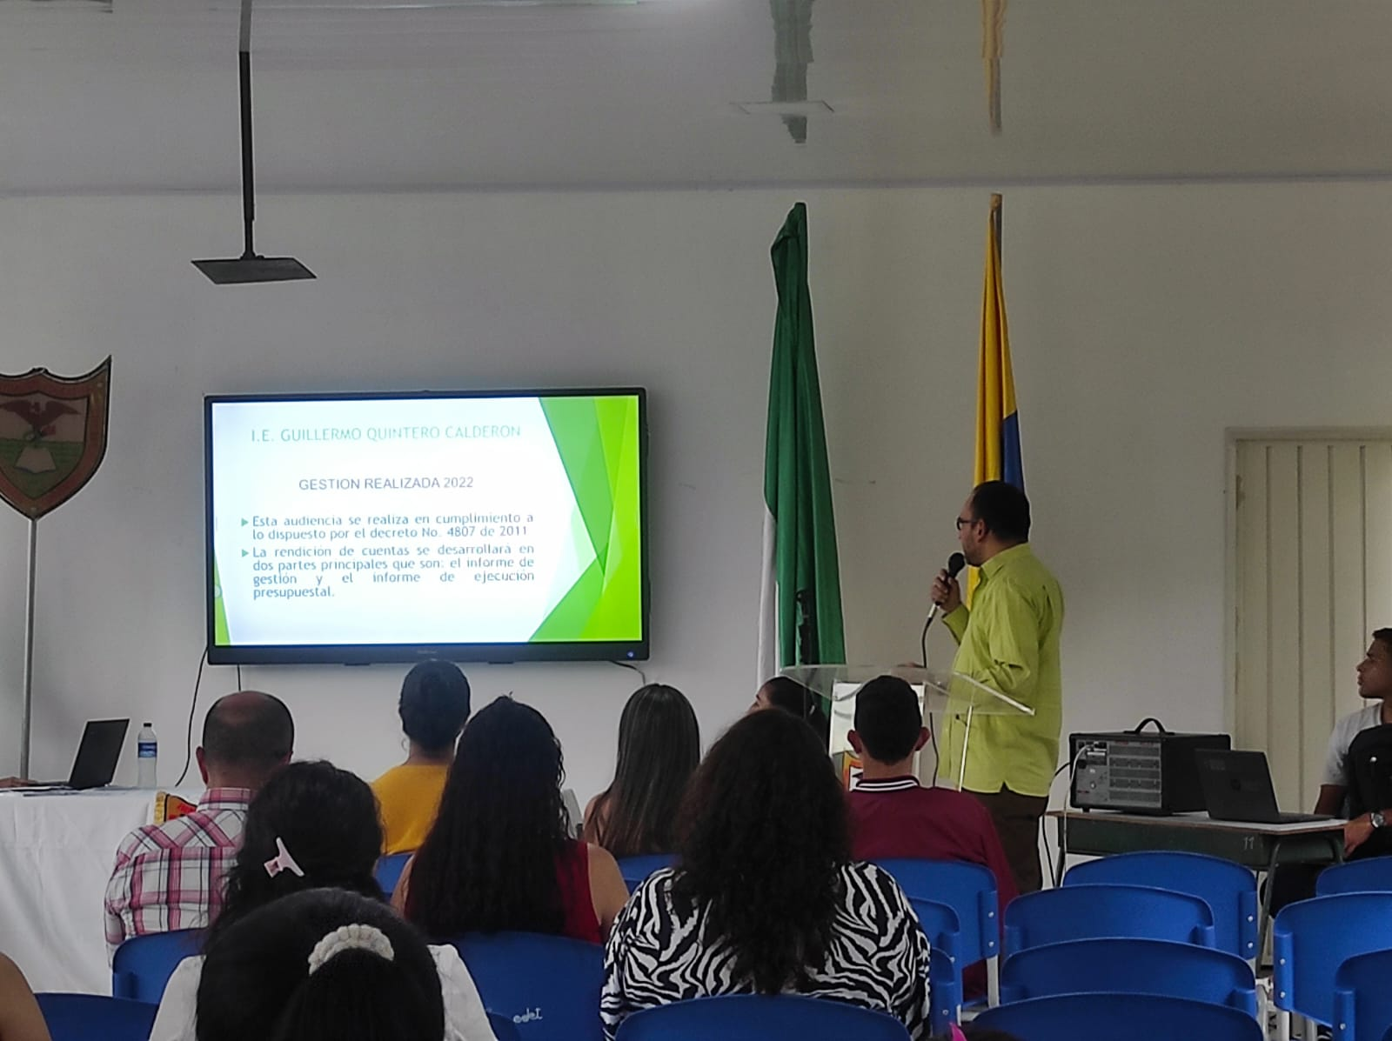

Luego, se hizo la presentación del informe de gestión ingresos-egresos (1 de enero al 31 de diciembre de 2022) en donde se indicó los alcances logrados por cada gestión, inclusive los proyectos a futuro en pro de mejorar la calidad educativa de nuestra institución.

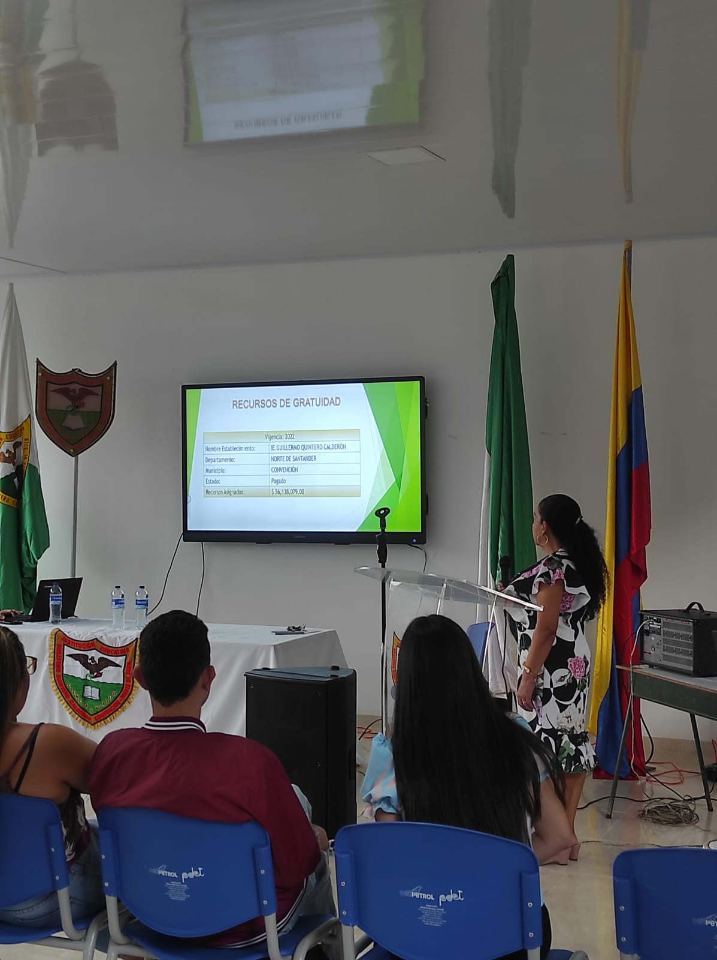

Para finalizar, se hizo entrega de un formato de preguntas de las cuales no se recibió ninguna inquietud, así mismo, el formato de evaluación del evento que fue diligenciado por cada uno de los participantes de la audiencia y recibido por el grupo evaluador, conformado por las docentes Dioselina Amaya Santiago y la Jacqueline Machuca Villegas.

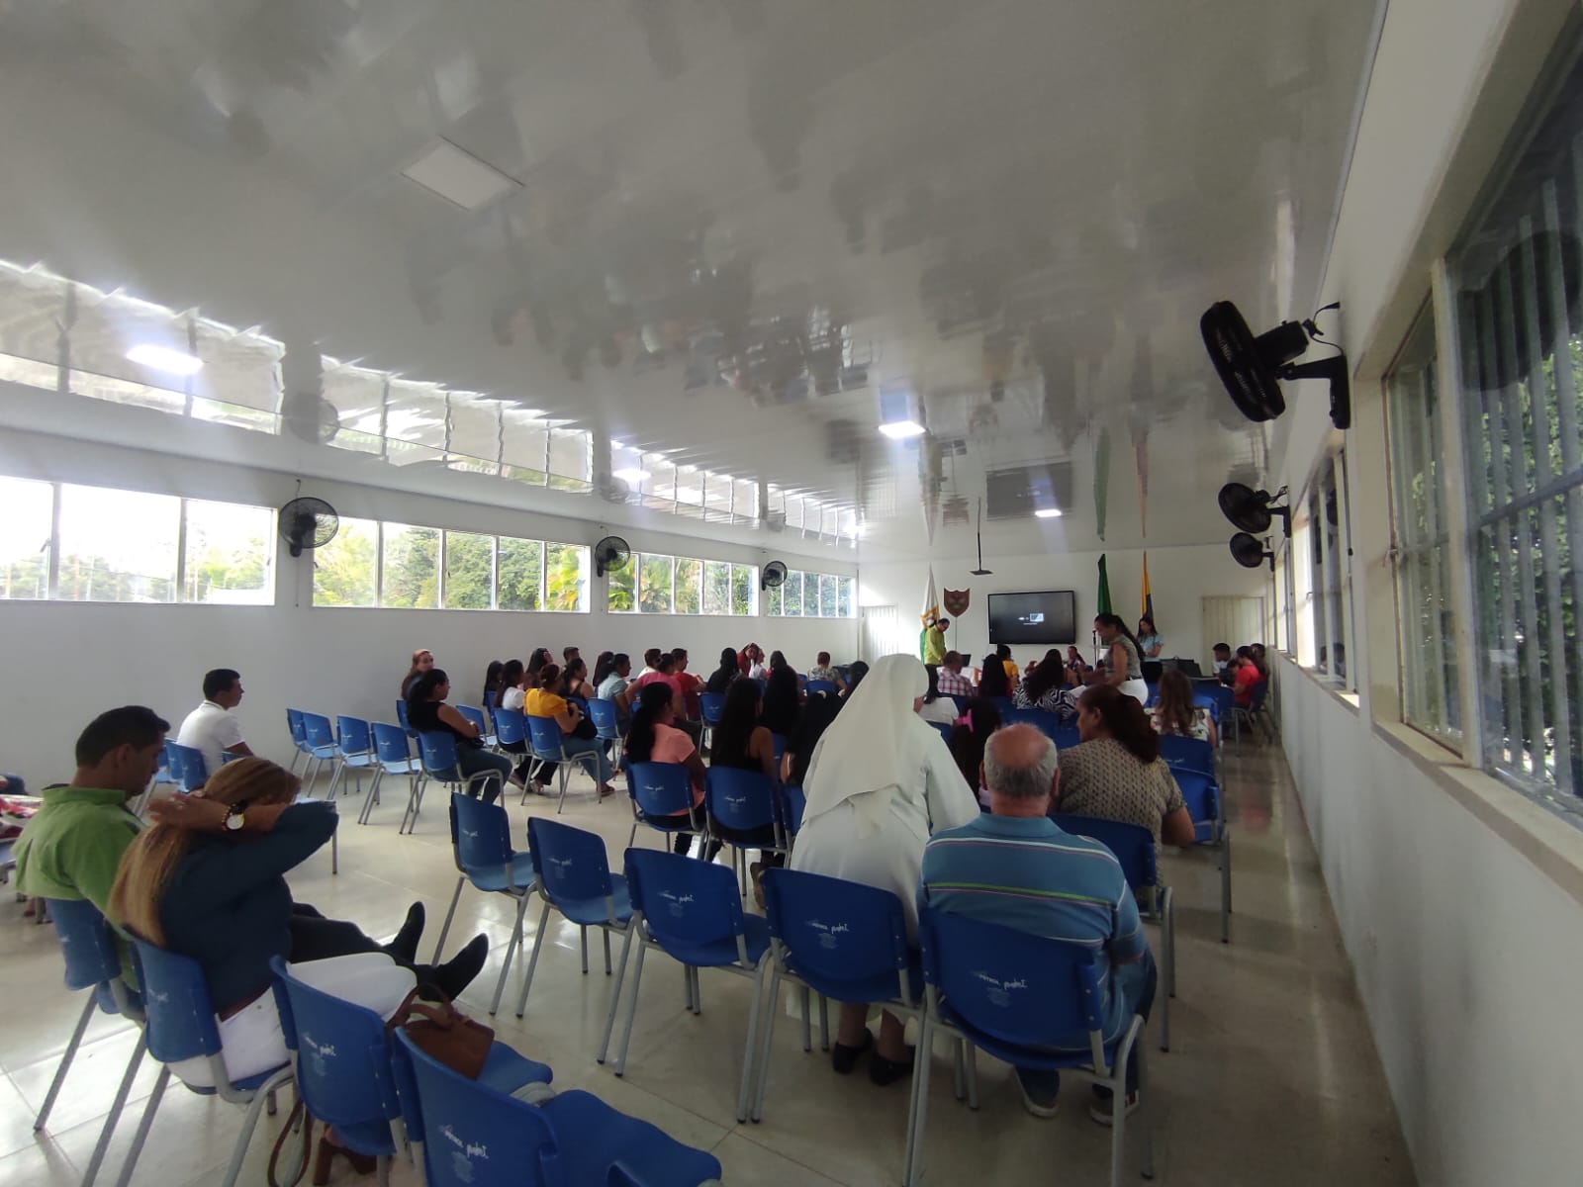

Se escribió y se radico una propuesta por parte la docente Magda Celene Castilla “Mejorar el desempeño en pruebas saber, estableciendo como obligatoria la participación de los estudiantes en simulacros y jornadas de formación en horas de la tarde”. Esta propuesta surge debido a la falta de interés de los estudiantes en años anteriores por realizar cursos de PRE-ICFES con otras instituciones, por lo tanto, se tiene previsto para el año 2023 realizarlos por parte de los docentes de cada área en jornada de la tarde de carácter obligatorio.

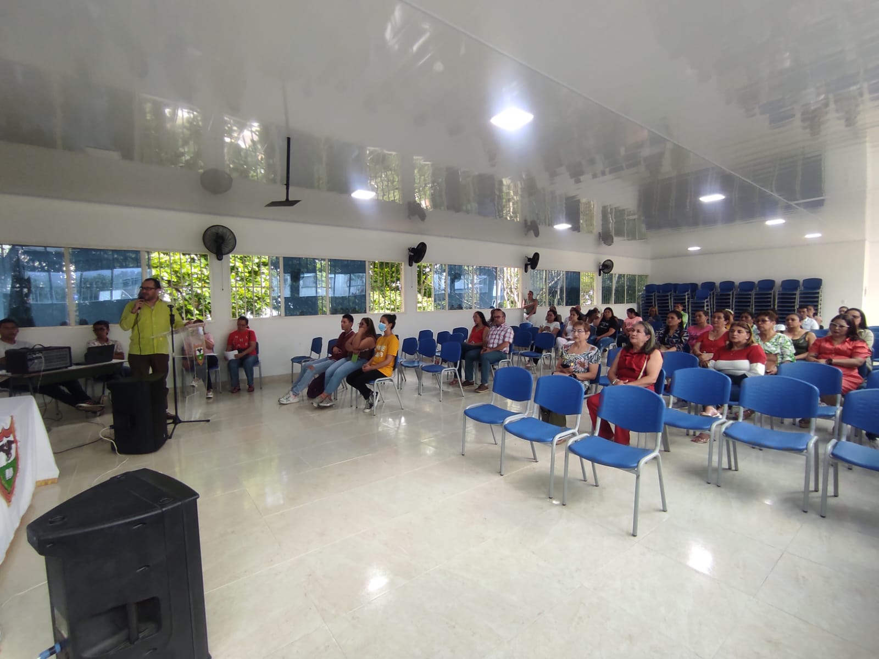

Siendo las 05:00. pm. se da por terminada la sesión de Audiencia Pública de rendición de cuentas vigencia 2022.

**CONCLUSIONES**

Una vez concluida la Audiencia Pública de rendición de cuentas en cumplimiento de la normatividad legal vigente en materia, se puede concluir de manera general que:

• El Informe de Gestión presentado por el señor Rector Gilbery Cabanilla a la ciudadanía, recogió todos y cada uno de las acciones y actividades adelantadas por todas las gestiones • El informe de igual forma presentó la ejecución presupuestal para el período en referencia. • Los estudiantes asistentes al evento mostraron su interés por conocer más a fondo las actividades realizadas por las diferentes gestiones

• No se contó con una amplia participación de las dependencias del municipio

## Infome de evalucion estrategia

# Evaluación

# Por participantes

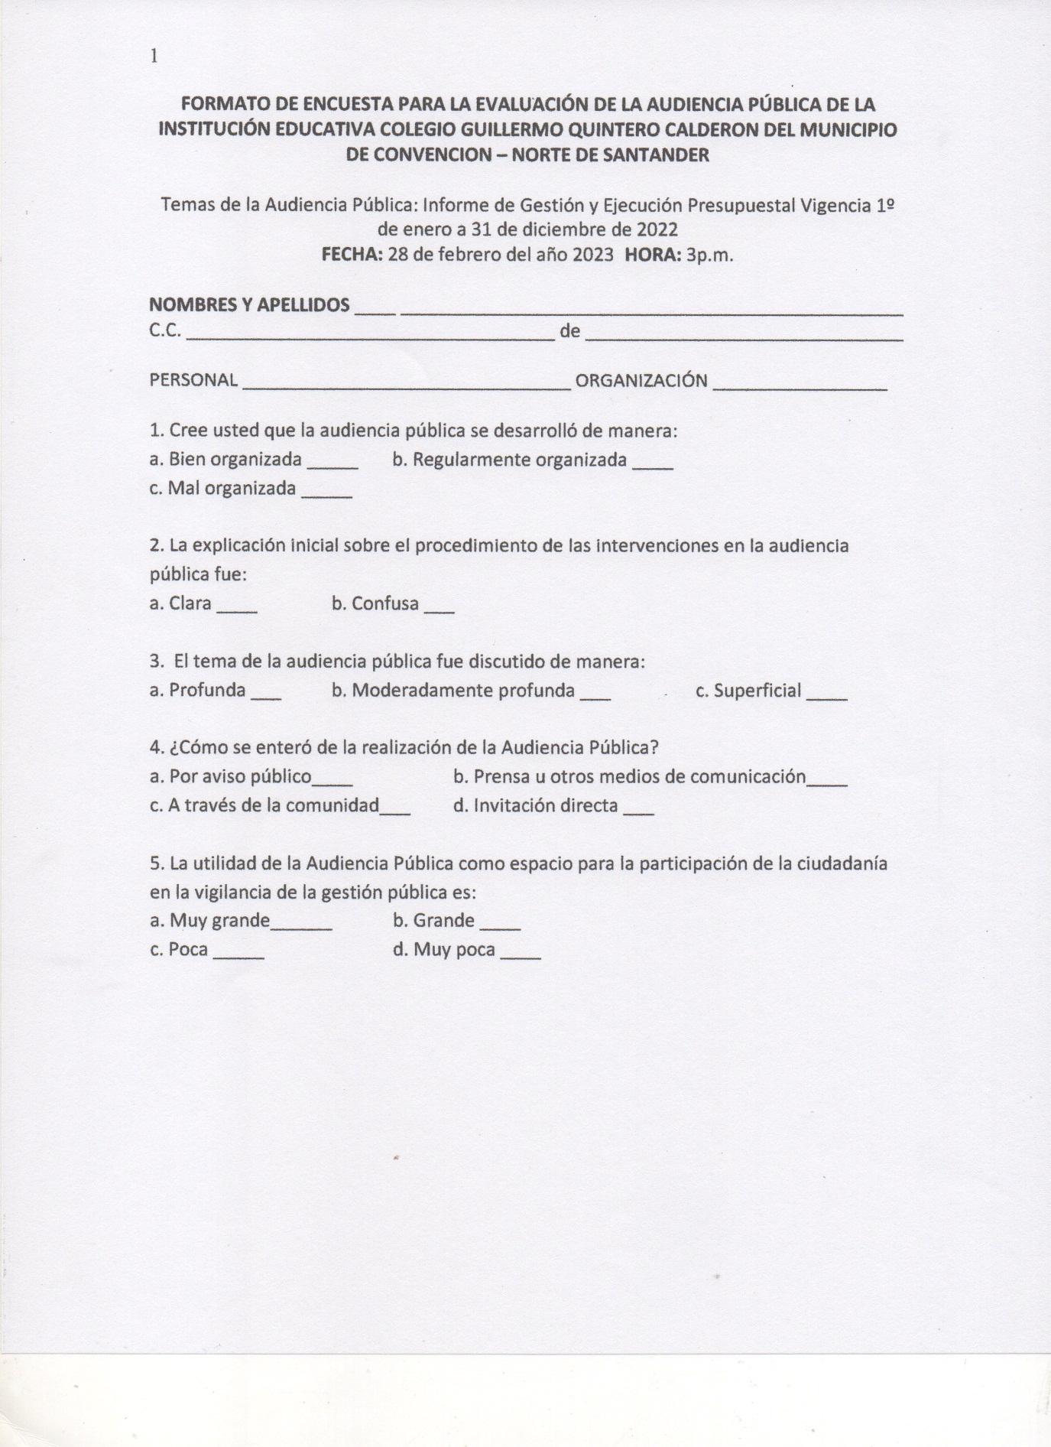

## Por comité coordinador rendicion de cuentas

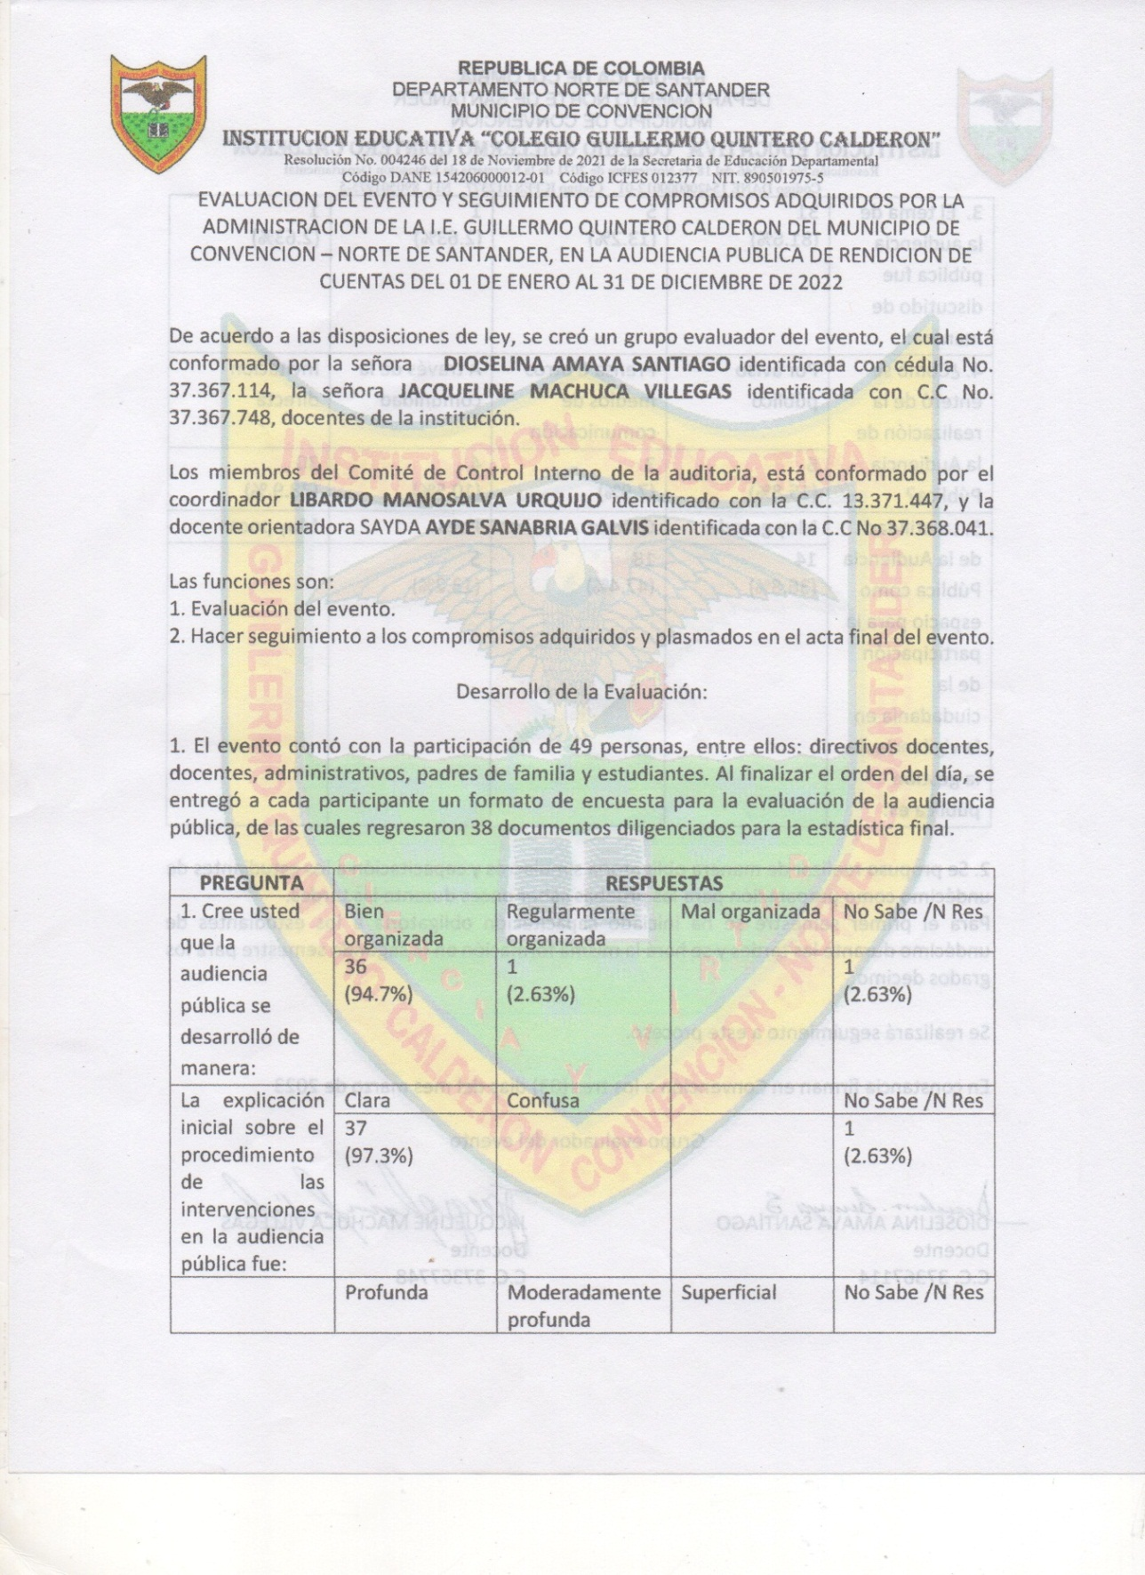

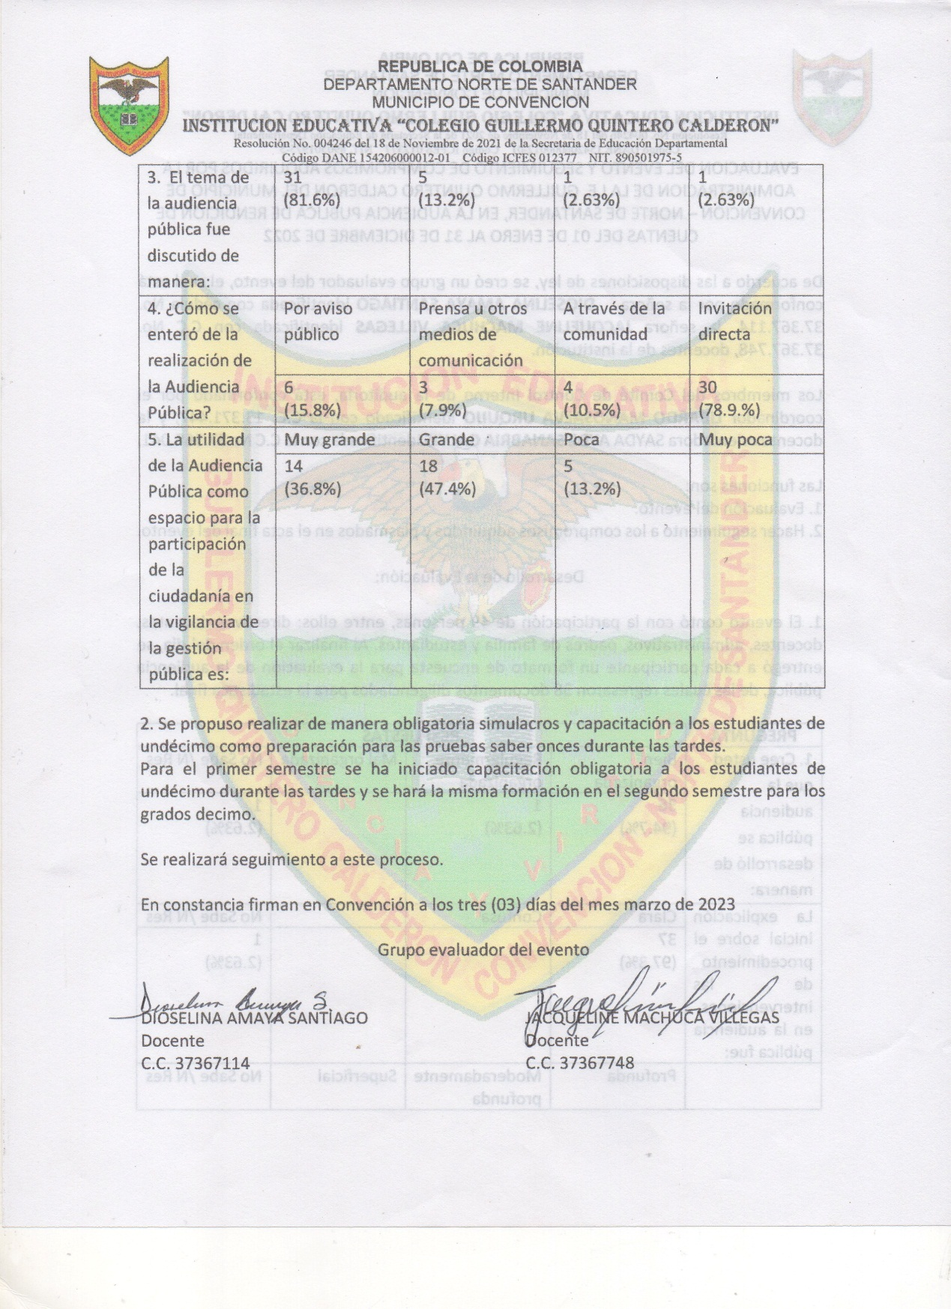

# Plan de acción y cronograma

## Plan de acción año 2023

|  |  |  |  |  |  |
| --- | --- | --- | --- | --- | --- |
| **Acciones – tareas** | | | | | |
| **Nº** | **Descripción** | **Responsable** | **Prioridad**  **(A, M, B)** | **FECHA PREVISTA** | **FECHA REAL** |
| 1 | Acta de reunión de aprobación de Consejo Directivo. | Consejo Directivo | Alta | 26 de Enero |  |
| 2 | Acta de la reunión conformación del comité | Rector | Media | 6 de Febrero |  |
| 3 | Elaboración de informe de rendición de cuentas. | Rector – pagadora | Alta | 9 de Febrero |  |
| 4 | Envió de convocatoria | Gonzalo Matallana Santiago | Alta | 22 de Febrero |  |
| 5 | Metodología de la estrategia y envió formato de preguntas. | Comité de control interno | Alta | 22 de febrero |  |
| 6 | Realización de la audiencia | Rector, coordinador y comité. | Alta | 28 de Febrero |  |
| 7 | Actas protocolarias | Magda Celene Castilla Duarte | Media | 28 de Febrero |  |
| 8 | Informe, ejecución y evaluación | Diferentes comités de rendición de cuentas. | Alta | 23 de Marzo | Informe, ejecución y evaluación |
| 9 | Publicación de informe de plataforma enjambre. | Magda Celene Castilla Duarte | Alta | 4 de Abril |  |

## Cronograma

|  |  |  |  |  |
| --- | --- | --- | --- | --- |
| Enero 2023 | | | | |
| Lunes | Martes | Miércoles | Jueves | Viernes |
| 9 | 10  Orientaciones de la SED, circular 002 de Enero 10 - 2023 | 11  Identificar los interlocutores | 12  Resolución 12–01-2023  Estrategia para Rendición de cuentas del año fiscal 2022 | 13  Recolectar, Sistematizar información |
| 16 | 17 | 18 | 19 | 20 |
| 23 | 24  Elaboración del informe | 25  Realización de los diferentes formatos a utilizar | 26  Inscripción y radicación de propuestas. | 27 |
| 30 | 31  Análisis de propuestas radicadas |  |  |  |

|  |  |  |  |  |
| --- | --- | --- | --- | --- |
| Febrero 2023 | | | | |
| Lunes | Martes | Miércoles | Jueves | Viernes |
|  |  | 1 | 2  Publicación de informes de Gestión | 3 |
| 6 | 7 | 8  Metodología de la estrategia y envió de formato de preguntas. | 9 | 10 |
| 13 | 14  Alistamiento del trabajo final para el día de la rendición | 15 | 16 | 17 |
| 20 | 21 | 22 | 23 | 24 |
| 27  Alistamiento del lugar para la audiencia | 28  Rendición de cuentas 2022 |  |  |  |

|  |  |  |  |  |
| --- | --- | --- | --- | --- |
| Marzo 2023 | | | | |
| Lunes | Martes | Miércoles | Jueves | Viernes |
|  |  | 1 | 2 | 3  Evaluación del comité coordinador |
| 6 | 7  Reunión del grupo líder, realización de la evaluación de la estrategia | 8 | 9 | 10 |
| 13 | 14 | 15 | 16  Reunión del grupo líder para finalizar documento final | 17 |
| 20 | 21 | 22 | 23 | 24 |